ANEXO Nº 1 “ESPECIFICACIONES TÉCNICAS”

LAS COMISIÓN ADMINISTRATIVA CLUB DE CARABINEROS, DEPENDIENTE DE LA DIRECCIÓN DE BIENESTAR DE CARABINEROS REQUIERE ADQUIRIR LOS SIGUIENTES PRODUCTOS

ÍTEM | DETALLE RECURSO REQUERIDO
A.- PRODUCTOS SOLICITADO: SE VERIFICARÁ QUE LA OFERTA CUMPLA CON LA TOTALIDAD DE LOS SIGUIENTES REQUISITOS. AQUEL PROVEEDOR QUE NO CUMPLA CON LO REQUERIDO A CONTINUACIÓN PODRÍA QUEDAR INADMISIBLE.

PASTILLAS DE DETERGENTE ACTIVE GREEN Y PASTILLAS DE LIMPIEZA DESCALCIFICADORA CARE CONTROL

CARACTERÍSTICAS TÉCNICAS PASTILLA DETERGENTE ACTIVE GREEN
- FORMULA ECOLÓGICA SIN FOSFORO NI FOSFATO
- CONTENIDO POR ENVASE 150 PASTILLAS
- DIMENSIONES ESTIMADAS 39 X 25 X 20 CM
- COMPATIBLE RATIONAL ICOMBI PRO

IMAGEN REFRENCIAL

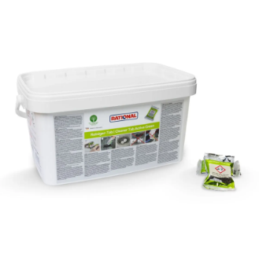

CARACTERÍSTICAS TÉCNICAS PASTILLA DE LIMPIEZA/ DESCALCIFICADORA CARE CONTROL
- PASTILLA DE LIMPIEZA CARE CONTROL (PASTILLA AZUL)
- COMPATIBLE RATIONAL ICOMBI PRO
- CONTENIDO POR ENVASE 150 PASTILLAS
- DIMENSIONES ESTIMADAS 39 X 25 X 20

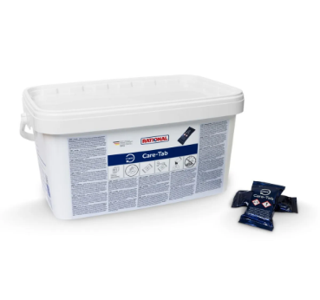
IMAGEN REFRENCIAL

EL PRESUPUESTO DISPONIBLE ES DE 1.800.000.- (INCLUYE IVA). AQUEL PROVEEDOR QUE OFERTA CON UN VALOR SUPERIOR AL PRESUPUESTO, SE PODRÍA DECLARAR INADMISIBLE.

EL PROVEEDOR DEBE INDICAR UNA OFERTA CLARA, SEÑALANDO SU PRECIO UNITARIO O TOTAL QUE PERMITA IDENTIFICAR EL VALOR POR CADA ESPECIE EN PESOS CHILENOS (CLP). SE SELECCIONARÁ LA OFERTA MÁS ECONÓMICA SIEMPRE Y CUANDO CUMPLA CON TODOS LOS ASPECTOS TÉCNICOS, PLAZOS Y GARANTÍAS SOLICITADAS.

EL PROVEEDOR DEBERÁ PRESENTAR COTIZACIÓN FORMAL LA CUAL DEBE SER ACORDE AL ANEXO N°1 DE ESPECIFICACIONES TÉCNICAS” EL CUAL SE ADJUNTA EN LA COMPRA ÁGIL PUBLICADA EN EL PORTAL MERCADO PÚBLICO.

LAS EMPRESAS QUE NO COTICEN O NO CUMPLAN CON LA TOTALIDAD DE LOS REQUERIMIENTOS EXIGIDOS EN LA DESCRIPCIÓN DEL PRESENTE ANEXO, QUEDARÁN EXCLUIDAS DEL PROCESO.

LA FORMALIZACIÓN DE LA ADQUISICIÓN SE REALIZARÁ MEDIANTE LA EMISIÓN DE LA ORDEN DE COMPRA Y LA ACEPTACIÓN DE ESTA POR PARTE DEL PROVEEDOR, LA CUAL DEBERÁ SER ACEPTADA POR ÉSTE PARA COMENZAR EL DESPACHO DE ESTAS.

SI TRANSCURRIDO 2 DÍAS HÁBILES, LA ORDEN DE COMPRA NO HA SIDO ACEPTADA, LA INSTITUCIÓN PODRÁ SOLICITAR SU RECHAZO, ENTENDIÉNDOSE DEFINITIVAMENTE RECHAZADA UNA VEZ TRANSCURRIDA LAS 24 HORAS DESDE DICHA SOLICITUD.

B.- PLAZOS DE ENTREGA Y/O PLAZO DE EJECUCIÓN:
10 DIAS HABILES

C.- DIRECCIÓN DE ENTREGA O LUGAR DE EJECUCIÓN DEL SERVICIO:
SAN IGNACIO N°217 SANTIAGO CENTRO

D.- GARANTIAS:
12 MESES DE GARANTIA

E.- DISPOSICIONES CONTRACTUALES:
EL PROVEEDOR ADJUDICADO QUE ACEPTE LA ORDEN DE COMPRA, SE ENTENDERÁ QUE ACEPTA Y SE SOMETE AL “ANEXO N°3 CLAUSULAS CONTRACTUALES”.

F.- DATOS DE FACTURACIÓN:
RAZON SOCIAL: DIRECCIÓN DE BIENESTAR DE CARABINEROS
RUT: 60.505.720-9
DIRECCIÓN: AMUNATEGUI 519 PISO 9
GIRO: ACTIVIDADES DE LA ADMINISTRACIÓN PUBLICA

EL PROVEEDOR SELECCIONADO DEBERÁ REMITIR AL CORREO ABASTECIMIENTO.DIBICAR@CARABINEROS.CL, EL ANEXO N°2 COMPLETADO Y DECLARACIÓN JURADA EN UN PLAZO DE 48 HORAS DESDE SU SELECCIÓN EN EL PORTAL EN CASO DE SER PERTINENTE.

